*Tehniskās specifikācijas 2.pielikums*

**Ēdienu gatavošana – tehnoloģiskais apraksts vai shēma**

**Dienas centrā “Integra”, dienas centrā “Atbalsts” un dienas aprūpes centrā ” Dienas aprūpes centrs pilngadīgām personām ar smagiem funkcionāliem traucējumiem” klientu ēdināšanas pakalpojums**

**Svaigu kāpostu salāti ar ķimenēm**

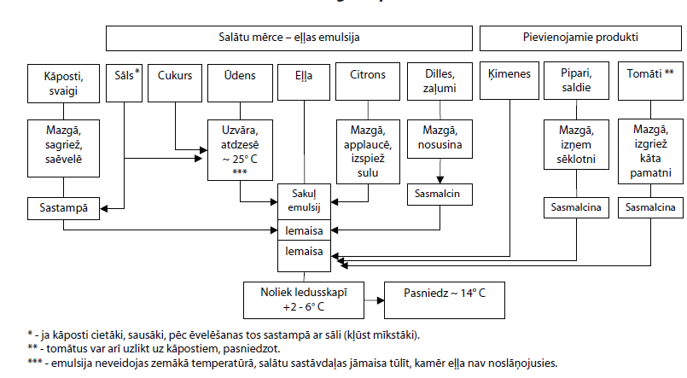

**Svaigu dārzeņu salāti**

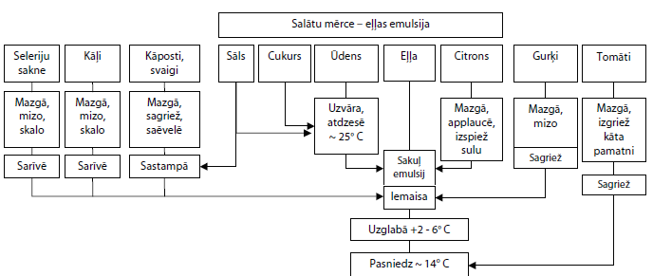

**Biešu un skābētu kāpostu salāti**

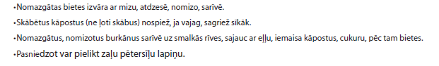

**Svaigu dārzeņu zupa**

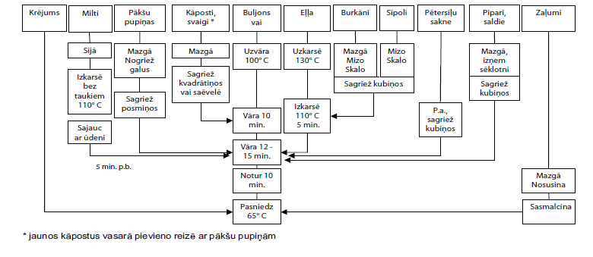

**Biešu zupa**

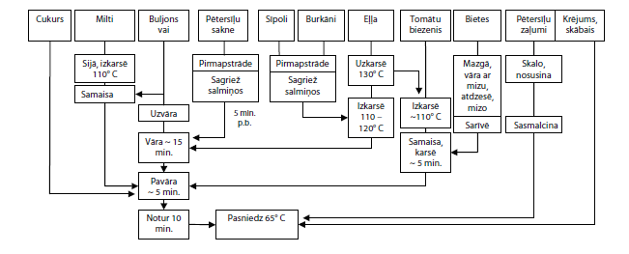

**Makaronu zupa ar dārzeņiem**

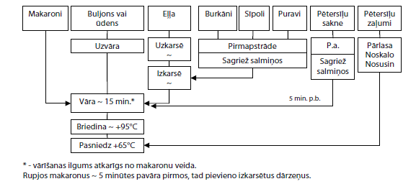

**Kartupeļu zupa ar frikadelēm**

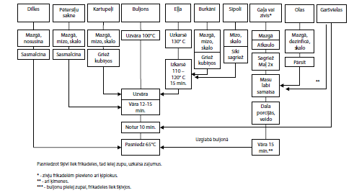

**Skābētu kāpostu zupa ar cūkas gaļu**

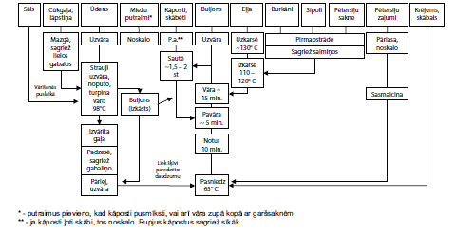

**Zivju lodītes ar mērci**



**Mājas kotletes**

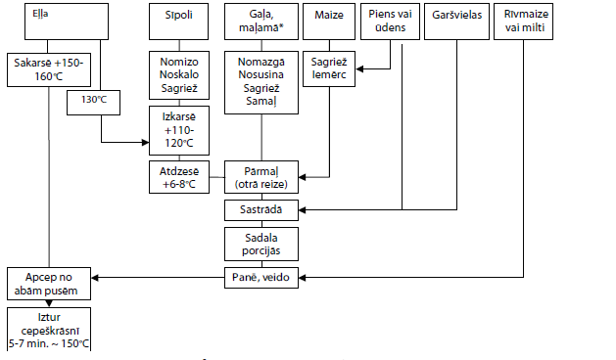

**Vistas fileja krējuma mērcē**

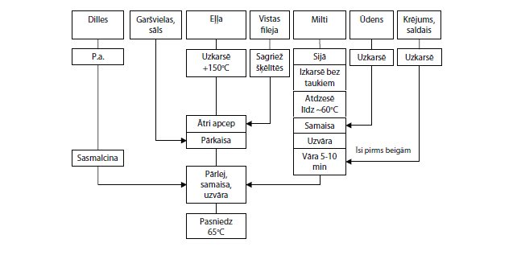

**Sautēta gaļa mērcē**

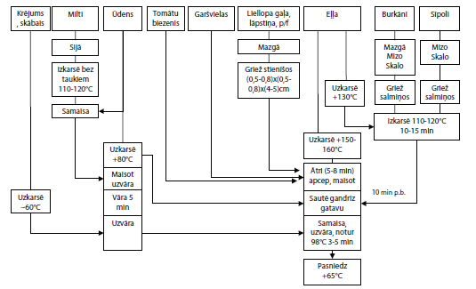

**Uzpūtenis ar pienu**

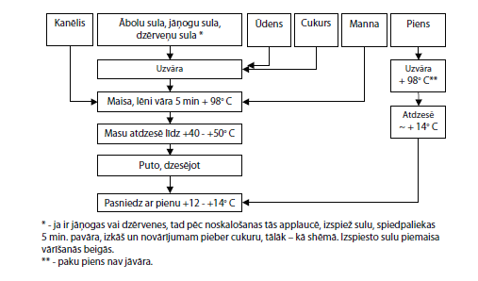

**Mannas biezputra ar saldo mērci**

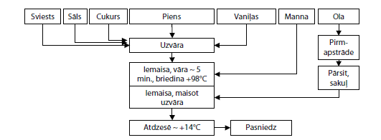

**Baltmaize ar āboliem (cepta cepeškrāsnī)**

